TALLER 2 · Ventas, lotes y auditoría
Veterinaria ADSO | 5 horas | Facturación transaccional · Inventario · MySQL

Continuidad con la sesión 1
Se requiere la base construida en la sesión anterior. La veterinaria necesita registrar compradores, facturar por lote, impedir vender existencias vencidas y descontar el stock sin permitir saldos negativos. Las ventas quedarán asociadas a un futuro usuario CAJA; los movimientos podrán registrar responsable.

Aprendizajes y producto final
- Modelar factura, detalle_factura y movimientos_inventario con relaciones, cardinalidades y restricciones.
- Diferenciar stock físico, vendible y vencido; calcular alertas por umbral configurable.
- Comprender transacciones y ver cómo se revierte una factura fallida.
- Ampliar diccionario de datos y preparar trazabilidad de usuario cajero.
- Ejecutar y evidenciar consultas y pruebas negativas.

Distribución de 5 horas
Momento | Actividad | Min
Recuperación | Comprobar contenedor MySQL y scripts ya ejecutados | 25
Análisis de casos | Lote válido, vencido, inventario insuficiente | 45
Diccionario parcial | Campos nuevos, PK, FK, CHECK y movimientos | 40
Construcción | Ejecutar SQL 02 y estudiar transacciones | 65
Práctica | Venta válida, stock final, alerta y fallos de negocio | 70
Seguridad y auditoría | Roles CAJA/INVENTARIO y campos id_usuario | 40
Entrega | Evidencias y reflexión | 15

Diagrama de apoyo para el módulo comercial
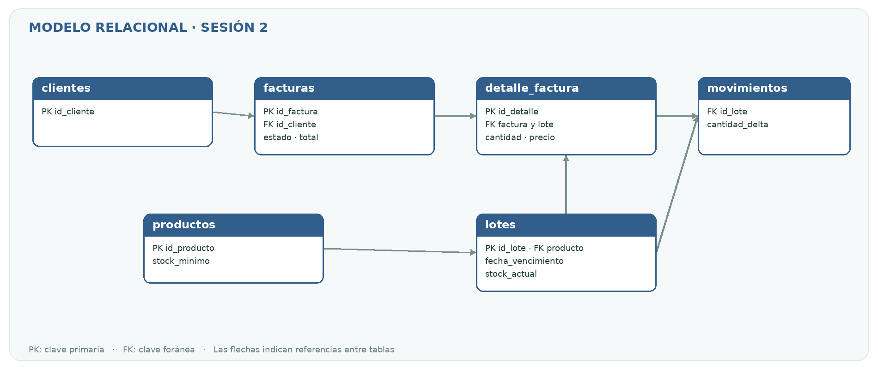
El detalle_factura apunta a un lote, no solamente al producto; de esa forma se preserva cuál lote fue entregado. El precio_unitario del detalle es un valor histórico independiente del precio actual del catálogo.

Guía paso a paso · Servicio y modelo SQL
docker compose -f compose.db.yml ps
USE veterinaria_adso;
SELECT sku,nombre,stock_minimo FROM productos;
SELECT codigo_lote,fecha_vencimiento,stock_actual FROM lotes;
-- EJECUTAR SCRIPT: sql/02_facturacion_inventario_y_auditoria.sql

Lea los procedimientos sp_crear_factura, sp_agregar_detalle y sp_confirmar_factura. La confirmación opera con una transacción: si alguna línea requiere más stock del disponible, se revierte la operación completa.

Prueba guiada 1 · Reconciliar factura, detalle y stock
1. Anote el stock inicial de MED-LOTE-A JUGy -001 antes de confirmar la demostración incluida en el script.
2. Ejecute el script 02 una única vez y localice la factura creada por el procedimiento.
3. Compruebe el estado PAGADA, los subtotales y el total.
4. Compare el stock anterior con el actual de cada lote; explique la cantidad descontada.
5. Consulte movimientos_inventario para verificar trazabilidad del lote y la línea de factura.
SELECT id_factura,estado,total FROM facturas ORDER BY id_factura DESC;
SELECT f.id_factura,l.codigo_lote,d.cantidad,d.precio_unitario,d.subtotal
FROM detalle_factura d JOIN facturas f ON f.id_factura=d.id_factura
JOIN lotes l ON l.id_lote=d.id_lote;
SELECT * FROM vw_existencias;
SELECT * FROM vw_alertas_stock;

Prueba guiada 2 · Comprobar errores deliberados
  - 6. Intente confirmar una nueva factura que supere el stock de un lote disponible: explique qué falla y pruebe que el stock no cambia.
  - 7. Intente incluir MED-VENCIDO. Explique por qué el producto comercial está activo, pero el lote no puede venderse.
8. Compruebe que una factura PAGADA no puede confirmarse por segunda vez.
9. Compare total guardado en factura con SUM(subtotal) de sus líneas.
10. Documente el efecto de stock mínimo y por qué el conteo vendible puede ser distinto del físico.

Diccionario de datos y seguridad
Campo | Regla/propósito
facturas.id_cliente | Comprador obligatorio mediante FK
facturas.estado | BORRADOR / PAGADA / ANULADA
detalle_factura.id_lote | Referencia al lote vendido, no al SKU
movimientos_inventario.cantidad_delta | Positivo/negativo, no cero
facturas.id_usuario_cajero | Usuario de aplicación autenticado; nulo para consola guiada
movimientos_inventario.id_usuario_responsable | Trazabilidad operativa, nula durante prueba SQL
El backend Java deberá validar que el usuario tenga perfil CAJA antes de confirmar una venta; la vista o formulario del frontend no es una medida suficiente de autorización. El ejemplo SQL trabaja con identificador nulo para permitir ensayar el proceso desde la terminal.

Reto de transferencia
Diseñe una consulta que muestre ventas por fecha, propietario comprador, producto y lote.

Diseñe una consulta que identifique productos que necesitan reposición sin contar stock vencido.

Explique cómo debería elegirse el lote próximo a vencer (FEFO) cuando hay más de uno elegible; indique por qué no
basta con ordenar el nombre del producto.

Indique el requisito adicional para anular una factura PAGADA: reversar inventario con un movimiento compensatorio y dejar auditoría; no borrar historial.

Complete el diccionario de las tablas facturas, detalle_factura y movimientos_inventario.

Entrega de sesión 2
- Consultas SQL copiables y capturas con resultados del motor.
- Diccionario validado y análisis de la transacción exitosa/fracasada.
- Propuesta de control por perfil CAJA e INVENTARIO y evidencia de alertas.

Fuentes técnicas de consulta
- MySQL 8.4 - CREATE USER. https://dev.mysql.com/doc/refman/8.4/en/create-user.html
- MySQL 8.4 - Uso de roles. https://dev.mysql.com/doc/refman/8.4/en/roles.html
- Docker Compose - Especificación. https://docs.docker.com/compose/compose-file/
- Docker Compose - Redes. https://docs.docker.com/compose/how-tos/networking/
- Spring Security - Autorización HTTP. https://docs.spring.io/spring-security/reference/servlet/authorization/authorize-http-requests.html
- Spring Boot - Imágenes de contenedor. https://docs.spring.io/spring-boot/reference/packaging/container-images/
- OWASP - Almacenamiento de contraseñas. https://cheatsheetseries.owasp.org/cheatsheets/Password_Storage_Cheat_Sheet.html
- OWASP - Gestión de sesiones. https://cheatsheetseries.owasp.org/cheatsheets/Session_Management_Cheat_Sheet.html

